Resolución del Pleno del Instituto de Transparencia, Acceso a la Información Pública y Protección de Datos Personales del Estado de México y Municipios, con domicilio en Metepec, Estado de México; de fecha catorce (14) de junio de dos mil veintitrés.

VISTO el expediente electrónico formado con motivo del recurso de revisión 16893/INFOEM/IP/RR/2022 y 16894/INFOEM/IP/RR/2022, promovidos por XXXXXXX, a quien en lo sucesivo se le identificará como EL RECURRENTE, en contra de la respuesta del Ayuntamiento de Calimaya, en adelante el SUJETO OBLIGADO, se procede a dictar la presente resolución, con base en los siguientes:

ANTECEDENTES
- En fecha quince de noviembre de dos mil veintidós, se presentó ante el SUJETO OBLIGADO, vía SAIMEX, las solicitudes de información pública registradas con los números 00435/CALIMAYA/IP/2022 y 00434/CALIMAYA/IP/2022; mediante las cuales se solicitó la siguiente información:

“Quisiera saber si existe un estudio de suelo previo y si hay algún estudio donde demuestre que el nuevo basurero que implementaron en San marcos de la cruz, san lorenzo cuauhtenco no va a traer impacto negativos en la comunidad como al medio ambiente, solicito documentos que acrediten que es apto para su funcionamiento sin repercusiones.”

- Se eligió como modalidad de entrega de la información: A través del SAIMEX.

- El diecisiete de noviembre de dos mil veintidós, el SUJETO OBLIGADO, dio respuesta a través de los archivos electrónicos denominados RESPUESTA Y DETERMINACIÓN DE INCOMPETENCIA 435-2022.pdf y RESPUESTA Y DETERMINACIÓN DE INCOMPETENCIA 434-2022.pdf cuyo contenido grosso modo es el siguiente:
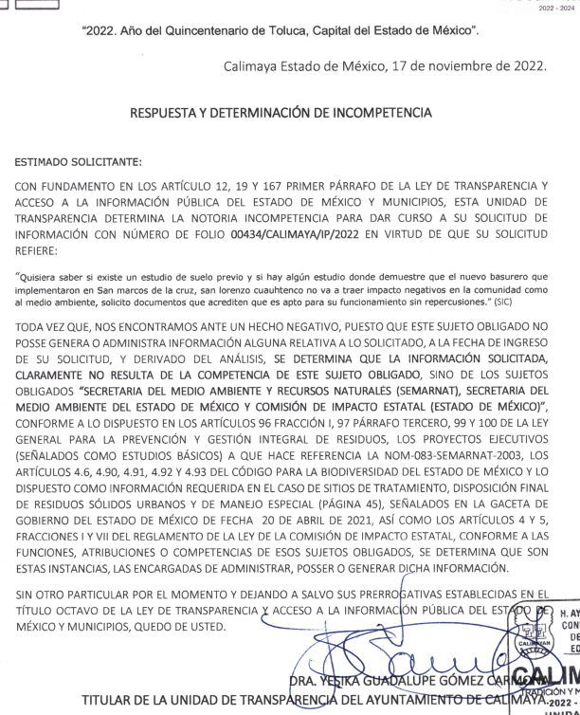
- Inconforme con las respuestas, el veinticuatro de noviembre de dos mil veintidós, el particular interpuso los recursos de revisión en contra de las respuesta, manifestando las siguientes razones o motivos de inconformidad:

- Acto impugnado: “Impugno la respuesta”

- Razones o Motivos de inconformidad: “pueden dar vista al OIC y a Jurídico para que inicien investigación por no dar cumplimento al 49 de la Ley al determinar la incompetencia al 162 Artículo 162. Las unidades de transparencia deberán garantizar que las solicitudes se turnen a todas las Áreas competentes que cuenten con la información o deban tenerla de acuerdo a sus facultades, competencias y funciones, con el objeto de que realicen una búsqueda exhaustiva y razonable de la información solicitada”

Número de Folio de la Solicitud: 00434/CALIMAYA/IP/2022

- Acto impugnado: “Presento impugnación”

- Razones o Motivos de inconformidad: “por no dar cumplimento al 49 de la Ley al determinar la incompetencia al 162 Artículo 162. Las unidades de transparencia deberán garantizar que las solicitudes se turnen a todas las Áreas competentes que cuenten con la información o deban tenerla de acuerdo a sus facultades, competencias y funciones, con el objeto de que realicen una búsqueda exhaustiva y razonable de la información solicitada”

- Consecutivamente, con fundamento en lo dispuesto por el artículo 185 fracción I de la Ley de Transparencia y Acceso a la Información Pública del Estado de México y Municipios, los recursos de referencia, fueron turnados a las Comisionadas María del Rosario Mejía Ayala y Guadalupe Ramírez Peña respectivamente, con el objeto de su análisis.

- Las Comisionadas Ponentes de origen con fundamento en lo dispuesto por el artículo 185 fracción II de la ley de la materia, a través de los acuerdos de admisión de fechas veintinueve de noviembre y cinco de diciembre de dos mil veintidós, pusieron a disposición de las partes el expediente electrónico vía SAIMEX a efecto de que en un plazo máximo de siete días manifestaran lo que a su derecho conviniera, ofrecieran pruebas y alegatos según corresponda al caso concreto, de esta forma para que el SUJETO OBLIGADO, presentara el Informe Justificado procedente.

- Posteriormente el Pleno de este Órgano Autónomo, en la Cuadragésima Cuarta Sesión Ordinaria de fecha siete de diciembre de dos mil veintidós; ordenó la acumulación de los recursos de revisión de mérito, a efecto de que la Ponencia de la comisionada María del Rosario Mejía Ayala, formulara y presentara el proyecto de resolución correspondiente, de conformidad con el numeral ONCE incisos b) y c) de los Lineamientos para la Recepción, Trámite y Resolución de las Solicitudes de Acceso a la Información Pública, así como de los Recursos de Revisión que deberán observar los Sujetos Obligados por la Ley de Transparencia Estatal, que señala:
“ONCE. El Instituto, para mejor resolver y evitar la emisión de resoluciones contradictorias, podrá acordar la acumulación de los expedientes de recursos de revisión, de oficio o a petición de parte cuando:
…
b) Las partes o los actos impugnados sean iguales
c) Cuando se trate del mismo solicitante, el mismo SUJETO OBLIGADO, aunque se trate de solicitudes diversas;
(…)”
(Énfasis añadido)

- Es así que, resulta conveniente su trámite de forma unificada para mejor resolver y evitar la emisión de resoluciones contradictorias, por ello resultó procedente que este Órgano Garante realizara la acumulación respectiva, de conformidad con lo dispuesto en el artículo 18 del Código de Procedimientos Administrativos del Estado de México, de aplicación supletoria, en términos del artículo 195 de la Ley de Transparencia y Acceso a la Información Pública del Estado de México y Municipios en vigor, que a la letra señalan:

Código de Procedimientos Administrativos del Estado de México.
“Artículo 18. La autoridad administrativa o el Tribunal acordarán la acumulación de los expedientes del procedimiento y proceso administrativo que ante ellos se sigan, de oficio o a petición de parte, cuando las partes o los actos administrativos sean iguales, se trate de actos conexos o resulte conveniente el trámite unificado de los asuntos, para evitar la emisión de resoluciones contradictorias. La misma regla se aplicará, en lo conducente, para la separación de los expedientes.”

Ley de Transparencia y Acceso a la Información Pública del Estado de México y Municipios
“Artículo 195. En la tramitación del recurso de revisión se aplicarán supletoriamente las disposiciones contenidas en el Código de Procedimientos Administrativos del Estado de México.”
(Énfasis añadido)

- El SUJETO OBLIGADO, fue omiso en rendir sus informes justificados. Por su parte EL PARTICULAR dejó de realizar manifestaciones que a su derecho conviniera y asistiera.

- Mediante acuerdo de fecha veintinueve de mayo de dos mil veintitrés y ocho de junio del mismo año se amplió el término para resolver, en ese sentido en necesario realizar las siguientes precisiones.

- De previo y especial pronunciamiento. Argumentos a considerar en las resoluciones a los recursos de revisión para justificar los fallos emitidos fuera del plazo legal de 45 días.

- Este organismo garante no pasa por alto justificar, que la dilación en la resolución del presente asunto encuentra justificación en el alto número de recursos de revisión recibidos dentro del primer semestre del año dos mil veintidós, que, en comparación con los recibidos el año pasado dentro del mismo periodo, se ha incrementado aproximadamente un 400% el número de medios de impugnación que deben resolverse por este Instituto, circunstancia atípica que ha rebasado las capacidades técnicas y humanas del personal encargado de la proyección de las resoluciones a dichos medios de impugnación.

- Por ello, es menester precisar que, si bien se ha excedido el plazo para resolver el presente medio de impugnación, de conformidad con la ley de la materia, dicha dilación es de carácter excepcional y se encuentra justificada en los elementos para medir la razonabilidad del plazo de resolución de asuntos conforme a los parámetros establecidos por diversos órganos jurisdiccionales federales, aplicables también en procedimientos análogos, como el que nos ocupa.

- Así, en términos de lo que establecen los artículos 8.1 y 25 de la Convención Americana sobre Derechos Humanos, los recursos deben ser sencillos y resolverse en el menor tiempo posible, tomando en consideración la dilación total del procedimiento; esto es, en un plazo razonable.

- En ese sentido, el legislador fijó los términos procesales en las leyes, de manera general, sin que pudiera prever la variada gama de casos que son resueltos por los órganos jurisdiccionales o cuasi jurisdiccionales, tanto por la complejidad de los hechos, como por el número de casos que conocen.

- Por ello, excepcionalmente, si un asunto es resuelto con posterioridad a los plazos señalados por la norma debe analizarse la razonabilidad de dicha dilación atendiendo a los siguientes criterios:

- Complejidad del Asunto: La complejidad de la prueba, la pluralidad de sujetos procesales, el tiempo transcurrido, las características y contexto del recurso.

- Actividad Procesal del interesado. Acciones u omisiones del interesado.

- Conducta de la Autoridad: Las Acciones u omisiones realizadas en el procedimiento. Así como si la autoridad actuó con la debida diligencia.

d) La afectación generada en la situación jurídica de la persona involucrada en el proceso: Violación a sus derechos humanos.

- De modo que, cuando se trate de un asunto excepcional, por alguna o todas las características mencionadas o bien, cuando el ingreso de asuntos al órgano jurisdiccional o cuasi jurisdiccional respectivo supere notoriamente al que podría considerarse normal, debe concluirse que es una excluyente de responsabilidad en relación con la actuación del funcionario, como ha acontecido en el caso que nos ocupa.

- Argumento que encuentra sustento en la jurisprudencia P./J. 32/92 emitida por el Pleno de la Suprema Corte de Justicia de la Nación de rubro “TÉRMINOS PROCESALES. PARA DETERMINAR SI UN FUNCIONARIO JUDICIAL ACTUÓ INDEBIDAMENTE POR NO RESPETARLOS SE DEBE ATENDER AL PRESUPUESTO QUE CONSIDERÓ EL LEGISLADOR AL FIJARLOS Y LAS CARACTERÍSTICAS DEL CASO.”, visible en la Gaceta del Seminario Judicial de la Federación con el registro digital 205635.

- Razones por las cuales cabe concluir que, la resolución al recurso de revisión se solventa hasta esta fecha, debido a que existe una excesiva carga de trabajo en desproporción a la capacidad de los recursos materiales y humanos con que cuenta este Instituto para atender la enorme demanda de usuarios que acuden para que se les garantice su Derecho de acceso a la información Pública y Protección de Datos Personales, aunado a la complejidad de los hechos a los que se refieren, así como al volumen del expediente, la extensión de los escritos y pruebas aportadas y desahogadas por las partes; lo que impide la tramitación de los recursos dentro de los términos legales previamente establecidos por la Ley, por tratarse de causas de fuerza mayor.

- Por ello, este organismo garante comprometido con la tutela de los derechos humanos confiados, señala que este exceso del plazo legal para resolver el presente asunto, resulta de carácter excepcional.

- Al respecto, también son de considerar los criterios sostenidos por el Cuarto Tribunal Colegiado en Materia Administrativa del Primer Circuito, cuyos rubros y datos de identificación son los siguientes:

“PLAZO RAZONABLE PARA RESOLVER. DIMENSIÓN Y EFECTOS DE ESTE CONCEPTO CUANDO SE ADUCE EXCESIVA CARGA DE TRABAJO.” consultable en el Seminario Judicial de la Federación y su gaceta, con el registro digital 2002351.

“PLAZO RAZONABLE PARA RESOLVER. CONCEPTO Y ELEMENTOS QUE LO INTEGRAN A LA LUZ DEL DERECHO INTERNACIONAL DE LOS DERECHOS HUMANOS.”, visible en el Seminario Judicial de la Federación y su gaceta, con el registro digital 2002350.”

- Posteriormente mediante acuerdo de fecha siete y ocho de junio del año en curso se decretó el cierre de instrucción, por lo que no habiendo más que hacer constar, y-------------------------------------------------------------------------------------------------

CONSIDERANDO

PRIMERO. De la competencia

- Este Instituto de Transparencia, Acceso a la Información Pública y Protección de Datos Personales del Estado de México, es competente para conocer y resolver el presente recurso de revisión interpuesto por el Recurrente conforme a lo dispuesto en los artículos 6, apartado A, fracción IV de la Constitución Política de los Estados Unidos Mexicanos; 5, párrafos trigésimo, trigésimo primero y trigésimo segundo, fracciones IV y V, de la Constitución Política del Estado Libre y Soberano de México; artículos 1, 2 fracción II, 13, 29, 36 fracciones I y II, 176, 178, 179, 181 párrafo tercero y 185 de la Ley de Transparencia y Acceso a la Información Pública del Estado de México y Municipios; 6, 9 fracciones I y XXIII, y 11 del Reglamento Interior del Instituto de Transparencia, Acceso a la Información Pública y Protección de Datos Personales del Estado de México y Municipios.

SEGUNDO. De la oportunidad y procedencia.

- El medio de impugnación fue presentado a través del SAIMEX, en el formato previamente aprobado para tal efecto y dentro del plazo legal de quince días hábiles otorgados; para el caso en particular es de señalar que el SUJETO OBLIGADO, entregó su respuesta el diecisiete de noviembre de dos mil veintidós, de tal forma que el plazo para interponer el recurso de revisión transcurrió del día dieciocho de noviembre al nueve de diciembre de dos mil veintidós; en consecuencia, el ahora RECURRENTE presentó su inconformidad el día veinticuatro de noviembre de dos mil veintidós; por lo que se estima que la inconformidad se presentó dentro del lapso legalmente establecido para tal efecto.

- Por otro lado, es de suma importancia señalar que la parte recurrente no proporciona un nombre o datos de identificación como se advierte en el detalle de seguimiento del SAIMEX, no obstante lo anterior, no proporcionar el nombre completo no es motivo para archivar la solicitud de acceso a la información pública como concluida, conforme a lo previsto en el artículo 155, penúltimo párrafo de la Ley de Transparencia y Acceso a la Información Pública del Estado de México y Municipios que establece lo siguiente:

"Las solicitudes anónimas, con nombre incompleto o seudónimo serán procedentes para su trámite por parte del sujeto obligado ante quien se presente. No podrá requerirse información adicional con motivo del nombre proporcionado por el solicitante."

- Robusteciendo lo anterior se encuentra lo dispuesto en el artículo 6, Apartado A, fracciones III de la Constitución Política de los Estados Unidos Mexicanos que establece:

"Artículo 6.- La manifestación de las ideas no será objeto de ninguna inquisición judicial o administrativa, sino en el caso de que ataque a la moral, la vida privada o los derechos de terceros, provoque algún delito, o perturbe el orden público; el derecho de réplica será ejercido en los términos dispuestos por la ley. El derecho a la información será garantizado por el Estado.
Para efectos de lo dispuesto en el presente artículo se observará lo siguiente:

A. Para el ejercicio del derecho de acceso a la información, la Federación, los Estados y el Distrito Federal, en el ámbito de sus respectivas competencias, se regirán por los siguientes principios y bases:

III. Toda persona, sin necesidad de acreditar interés alguno o justificar su utilización, tendrá acceso gratuito a la información pública, a sus datos personales o a la rectificación de éstos.” (Sic)

- Así como el artículo 5 fracción III, párrafo vigésimo noveno, trigésimo y trigésimo primero, de la Constitución Política del Estado Libre y Soberano de México, que determina lo siguiente:

"Artículo 5.- En el Estado de México todas las personas gozarán de los derechos humanos reconocidos en la Constitución Política de los Estados Unidos Mexicanos, en los tratados internacionales en los que el Estado mexicano sea parte, en esta Constitución y en las leyes que de ésta emanen, por lo que gozarán de las garantías para su protección, las cuales no podrán restringirse ni suspenderse salvo en los casos y bajo las condiciones que la Constitución Política de los Estados Unidos Mexicanos establece”.(Sic)
…
Toda persona en el Estado de México, tiene derecho al libre acceso a la información plural y oportuna, así como a buscar recibir y difundir información e ideas de toda índole por cualquier medio de expresión.
...
El derecho a la información será garantizado por el Estado. La ley establecerá las previsiones que permitan asegurar la protección, el respeto y la difusión de este derecho.
Para garantizar el ejercicio del derecho de transparencia, acceso a la información pública y protección de datos personales, los poderes públicos y los organismos autónomos, transparentarán sus acciones, en términos de las disposiciones aplicables, la información será oportuna, clara, veraz y de fácil acceso. Este derecho se regirá por los principios y bases siguientes:
III. Toda persona, sin necesidad de acreditar interés alguno o justificar su utilización, tendrá acceso gratuito a la información pública, a sus datos personales o a la rectificación de éstos;
...
VIII. El Estado contará con un organismo autónomo, especializado, imparcial, colegiado, con personalidad jurídica y patrimonio propio, con plena autonomía técnica y de gestión, con capacidad para decidir sobre el ejercicio de su presupuesto y determinar su organización interna, responsable de garantizar el cumplimiento del derecho de transparencia, acceso a la información pública y a la protección de datos personales en posesión de los sujetos obligados en los términos que establezca la ley.” (Sic)

- Por otra parte, del contenido del artículo 1 de la Constitución Política de los Estados Unidos mexicanos, se destaca lo siguiente:

"Artículo 1. En los Estados Unidos Mexicanos todas las personas gozarán de los derechos humanos reconocidos en esta Constitución y en los tratados internacionales de los que el Estado Mexicano sea parte, así como de las garantías para su protección, cuyo ejercicio no podrá restringirse ni suspenderse, salvo en los casos y bajo las condiciones que esta Constitución establece.
Las normas relativas a los derechos humanos se interpretarán de conformidad con esta Constitución y con los tratados internacionales de la materia favoreciendo en todo tiempo a las personas la protección más amplia.
Todas las autoridades, en el ámbito de sus competencias, tienen la obligación de promover, respetar, proteger y garantizar los derechos humanos de conformidad con los principios de universalidad, interdependencia, indivisibilidad y progresividad. En consecuencia, el Estado deberá prevenir, investigar, sancionar y reparar las violaciones a los derechos humanos, en los términos que establezca la ley."(Sic)

- Esto es, que el derecho humano de acceso a la información pública, se aprecia que toda persona, sin necesidad de acreditar interés alguno o justificar su interposición, deberá tener acceso a la información pública, es decir, dicho derecho fundamental exime a quien lo ejerce, de acreditar su legitimación en la causa o su interés en el asunto, lo que permite la posibilidad de que, incluso, la solicitud de acceso a la información pueda ser anónima o no contener un nombre que identifique al solicitante o que permita tener certeza sobre su identidad.

- Lo que se fortalece con el Criterio 6/2014 del entonces Instituto Federal de Acceso a la Información y Protección de Datos, ahora Instituto Nacional de Transparencia Acceso a la Información y Protección de Datos Personales, el cual se reproduce para una mayor referencia:

“Acceso a información gubernamental. No debe condicionarse a que el solicitante acredite su personalidad, demuestre interés alguno o justifique su utilización. De conformidad con lo dispuesto en los artículos 6o., apartado A, fracción III de la Constitución Política de los Estados Unidos Mexicanos, y 1º, 2º, 4º y 40 de la Ley Federal de Transparencia y Acceso a la Información Pública Gubernamental, la respuesta a una solicitud de acceso a información y entrega de la misma, no debe estar condicionada a que el particular acredite su personalidad, demuestre interés alguno o justifique su utilización, en virtud de que los sujetos obligados no deben requerir al solicitante mayores requisitos que los establecidos en la Ley. En este sentido, las dependencias y entidades, sólo deberán asegurarse de que, en su caso, se haya cubierto el pago de reproducción y envío de la información, mediante la exhibición del recibo correspondiente.”(Sic)

- En consecuencia, dado lo expuesto y fundado con anterioridad, se estima que el requisito relativo al nombre del RECURRENTE no constituye un presupuesto indispensable de procedencia del Recurso de Revisión, en términos de los artículos 25 de la Convención Americana de Derechos Humanos, 1, párrafos segundo y tercero, 6 apartado A fracción III de la Constitución Política de los Estados Unidos Mexicanos y 5 párrafo vigésimo noveno, trigésimo y trigésimo primero de la Constitución Política del Estado Libre y Soberano de México, debido a que el acceso a la información pública es un derecho humano que no requiere legitimación en la causa, si no que únicamente basta con que se encuentre legitimado en el procedimiento de Recurso de Revisión, circunstancia que se acredita en las constancias electrónicas de los expedientes en revisión, de las que se desprende que la parte recurrente, es la misma que realizó la solicitud de acceso a la información pública que ahora se impugna.

- Asimismo, el escrito contiene las formalidades previstas por el artículo 180 último párrafo de la Ley de la materia actual, por lo que es procedente que este Instituto de Transparencia, Acceso a la Información Pública y Protección de Datos Personales del Estado de México y Municipios, conozca y resuelva el presente recurso.

TERCERO. Del planteamiento de la Litis.

- Se solicitó tener acceso, a la información que a continuación se desagrega:

  - Conocer de la existencia de un estudio de suelo previo o estudio donde se demuestre que el nuevo basurero implementado en San Marcos de la Cruz, San Lorenzo Cuauhtémoc, no generara impactos negativos en la comunidad y el medio ambiente; y

  - Documentos que acrediten que el basurero es apto para su funcionamiento sin repercusiones.

- En respuesta, el SUJETO OBLIGADO, remitió un escrito donde declina su incompetencia total, orientando al particular ante los sujetos obligados que eventualmente puedan conocer de su solicitud de información.

- EL PARTICULAR, inconforme con la respuesta, interpuso recurso de revisión y expuso grosso modo que la solicitud de información no se turnó a todas las áreas competentes que eventualmente pudieran atender su solicitud, dejando de realizarse una búsqueda exhaustiva y razonable de lo solicitado.
- En dichas condiciones, la Litis a resolver en este recurso se circunscribe a determinar si se actualiza la causal de procedencia prevista en el artículo 179, fracción XI de la Ley de Transparencia y Acceso a la Información Pública del Estado de México y Municipios; fracción que determina la hipótesis jurídica relativa a la falta de trámite a una solicitud; contexto del cual se dolió EL RECURRENTE al momento de interponer su inconformidad. De modo tal que el presente recurso de revisión se abocara en determinar si el SUJETO OBLIGADO, con su respuesta ciertamente actualiza la causal de procedencia antes señalada.

CUARTO. Del estudio y resolución del asunto.

- Acotado lo anterior, es dable primeramente traer a contexto nuevamente los motivos de inconformidad en su apartado siguiente: “pueden dar vista al OIC y a Jurídico para que inicien investigación por no dar cumplimento al 49 de la Ley al determinar la incompetencia al 162 Artículo 162…”

- Al respecto señalar, que la solicitud de referencia resulta inatendible, toda vez que como ha reiterado el Pleno de este Instituto, el recurso de revisión no es la vía para interponer quejas y denuncias, en virtud que su naturaleza jurídica y alcances son diversos; lo anterior es así ya que la Ley de Transparencia y Acceso a la Información Pública del Estado de México y Municipios, establece los principios, bases generales y procedimientos para tutelar y garantizar la transparencia y el derecho humano de acceso a la información pública en posesión de los sujetos obligados, en ese sentido el artículo 176 establece que el recurso de revisión es la garantía secundaria mediante la cual se pretende reparar cualquier posible afectación al derecho de acceso a la información pública, siendo éste el medio a través del cual, este Órgano Garante después de realizar el análisis al procedimiento de acceso a la información, podrá determinar la posible afectación y de ser el caso ordenar la reparación a la violación del derecho en cuestión.

- Establecido lo anterior, resulta evidente que las razones o motivos de inconformidad de referencia, hechos valer en el recurso de revisión resultan inatendibles, no obstante se dejan a salvo los derechos del particular a efecto de que interponga las denuncias que a sus intereses convenga, ante el área competente.

- Ahora bien, respecto de la respuesta, esta corresponde a una declinación de incompetencia total, en ese sentido, la Ley de Transparencia y Acceso a la Información Pública del Estado de México y Municipios, establece al caso concreto lo siguiente:

“Artículo 167. Cuando las unidades de transparencia determinen la notoria incompetencia por parte de los sujetos obligados, dentro del ámbito de aplicación, para atender la solicitud de acceso a la información, deberán comunicarlo al solicitante, dentro de los tres días hábiles posteriores a la recepción de la solicitud y, en su caso orientar al solicitante, el o los sujetos obligados competentes.
Si los sujetos obligados son competentes para atender parcialmente la solicitud de acceso a la información, deberá dar respuesta respecto de dicha parte.
Respecto de la información sobre la cual es incompetente se procederá conforme lo señala el párrafo anterior.
Si transcurrido el plazo señalado en el primer párrafo de este artículo, el sujeto obligado no declina la competencia en los términos establecidos, podrá canalizar la solicitud ante el sujeto obligado competente.”
Énfasis añadido

- De dicho precepto legal se desprende que cuando se advierta en la solicitud de información una notoria incompetencia total o parcial o como se desprende del caso concreto, este deberá de comunicarlo al solicitante en un plazo de tres días hábiles posteriores a la interposición de la solicitud de información.

- En esa tesitura, la solicitud de información fue ingresada el día quince de noviembre de dos mil veintidós, por lo que el termino de tres días hábiles correspondió del día dieciséis al dieciocho de noviembre de dos mil veintitrés, por lo que si el SUJETO OBLIGADO, comunicó la incompetencia al solicitante el día diecisiete de noviembre de dos mil veintidós, se concluye que se realizó dentro del lapso legalmente establecido para tal efecto, por tanto al haberse cumplido con lo dispuesto por la ley de la materia, no resulta procedente en el presente proveído ordenar al SUJETO OBLIGADO, a que genere un Acuerdo de Incompetencia que genere certeza jurídica al solicitante.
- No obstante la respuesta emitida resulta en parte procedente, ya que se estima que le incompetencia es parcial, al resultar procedentes los argumentos vertidos por el particular tocantes a la falta de búsqueda exhaustiva y razonable, por las siguientes consideraciones.

- El Bando Municipal del Ayuntamiento de Calimaya, vigente para el año 2022, establece al caso concreto los siguientes preceptos:

“Artículo 184.- La Dirección de Desarrollo Económico podrá conceder licencias para el establecimiento de nuevos restaurantes, restaurante bar, bares, cantinas, pulquerías, salones de fiestas, centros botaneros, vinaterías, lonjas mercantiles, centros cerveceros, mini súper, centros comerciales, minas, bloqueras, base de taxis, negocios de impacto significativo, sitios de disposición final de residuos sólidos municipales, tratadoras de basura, rellenos sanitarios y todos aquellos negocios relacionados con la disposición y tratamiento de residuos sólidos municipales e industriales (basura) así como el de establecimientos que expendan bebidas alcohólicas en botella cerrada.
Solo por acuerdo del Ayuntamiento se autoriza el cambio de domicilio o ampliación del giro, presentando solicitud, una vez que haya integrado el expediente, se discutirá y en su caso se aprobará turnando el expediente a la Dirección de Desarrollo Económico.
Solo por acuerdo del Ayuntamiento y previo Dictamen de Giro que emita el Comité Municipal de Dictámenes de Giro, cuando el giro sea de bajo impacto; de conformidad con la Evaluación del Impacto Estatal se podrá conceder licencia para establecimiento de restaurantes-bar, bares discotecas, canta bares, centros comerciales y de autoservicio, supermercados, y todo tipo de establecimientos que expendan bebidas alcohólicas para el consumo inmediato o al copeo.”

“Artículo 206.- En la totalidad del territorio municipal, queda prohibido:
…
VI. La operación de tiraderos de basura a cielo abierto no planeados, sin que exista autorización expresa, por parte del Ayuntamiento;
…”

- Luego entonces, si bien es cierto en la solicitud de información de mérito no se solicitan expresamente licencias, también lo es que el Ayuntamiento es competente para expedirlas, supuesto que se configura previo cumplimiento de requisitos; en ese sentido el Manual de Procedimientos Dirección de Desarrollo Económico 2022 – 2024, establece que para la expedición de la Licencia de Funcionamiento Comercial, Industrial, de Prestación de Servicios, Dictamen de Giro, Permiso y Autorización el solicitante debe de cumplir previamente los requisitos administrativos que los ordenamientos aplicables exijan el alta o refrendo de licencia, permiso u autorización.

- En esa tesitura, de acuerdo con el Manual de referencia, el procedimiento es el siguiente:

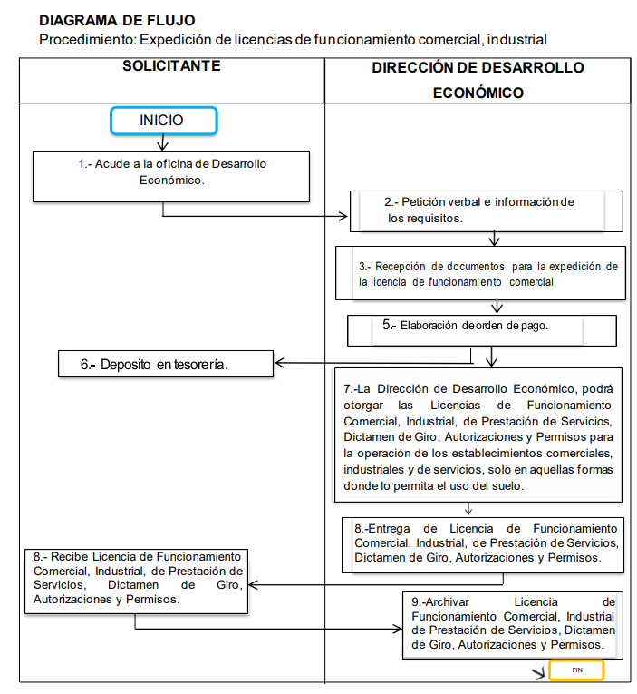

- Si bien, del mismo no se desprenden los requisitos específicos, se colige que eventualmente pueden obrar estudios al respecto, ya que de conformidad con el Plan de Desarrollo Municipal 2022 – 2024, corresponde a un tema transversal como se observa:

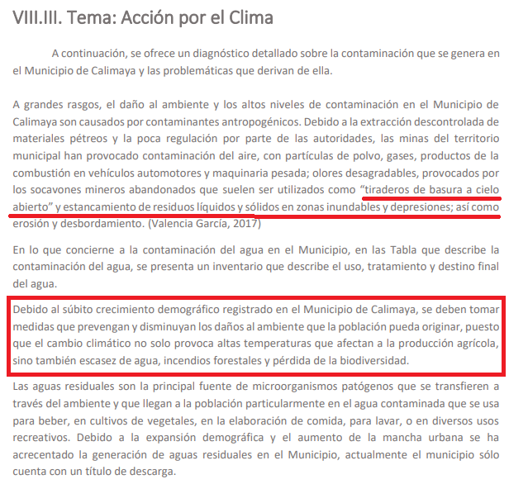

- Lo anterior cobra relevancia, con las facultades y atribuciones que al caso concreto le atribuye el Bando Municipal a otra área de la estructura orgánica del SUJETO OBLIGADO, como lo es la Dirección del Medio Ambiente, a saber:

Artículo 119.- Es atribución del Ayuntamiento de acuerdo con su competencia el establecimiento de las medidas necesarias para la prevención, restauración, mejoramiento de la calidad ambiental, tomando las medidas adecuadas para tener un control del equilibrio ecológico en el Municipio, de acuerdo con lo establecido en el Código Administrativo del Estado de México y el Código para la Biodiversidad del Estado de México. Para cumplir con este objetivo, el Ayuntamiento tendrá las siguientes facultades:
...
V. Llevar a cabo acciones encaminadas a fortalecer la operación de Centros Integrales de residuos en el Municipio y la adecuada disposición de residuos sólidos urbanos;
...
VI. Combatir el deterioro ecológico y la contaminación ambiental, implementando cuando menos una campaña al año de protección al medio ambiente y realizando las siguientes actividades;
...
IX. Establecer los mecanismos para la prevención y control de emergencias ecológicas y contingencias ambientales, en los términos que establece el Código Administrativo del Estado de México;
X. Dentro del ámbito de su competencia hacer efectiva la prohibición de emisiones contaminantes que rebasen los niveles permisibles de ruido, vibraciones, energía luminosa, olor, gases, humos y otros elementos perjudiciales al equilibrio ecológico o al ambiente de conformidad con las normas oficiales vigentes;
...
XIV. Establecer las disposiciones conforme a la norma ambiental emitida por el Estado (Norma Técnica Estatal Ambiental NTEA010-SMA-RS2008), para la instalación, operación y mantenimiento de infraestructura para el acopio, transferencia, separación, tratamiento y disposición final de residuos sólidos urbanos y de manejo especial;
...
XXI. Establecer las disposiciones para que, en la fuente de origen, se lleven a cabo acciones de separación, recolección, transporte y disposición final de los desechos sólidos de origen doméstico y similar provenientes de comercios y servicios. Clasificando los desechos sólidos conforme a la Norma Técnica Estatal Ambiental NTEA-013-SMA-RS-2011;
...
XXIX. Participar en la emisión de la opinión, visto bueno y seguimiento de los dictámenes de impacto ambiental de obras y actividades de competencia Estatal y/o municipal, así como los estudios técnicos presentados por los particulares para el funcionamiento de los establecimientos comerciales o de servicio;
...
XXX. Formular y expedir licencias o autorizaciones de funcionamiento en materia de ecología de fuentes fijas que funcionen como establecimientos mercantiles o de servicios siempre y cuando presenten su estudio técnico de factibilidad de funcionamiento y demás requisitos que esta dirección de Medio Ambiente solicite al interesado, así como el pago de derechos por dicha autorización;
…”

“Artículo 121.- El Ayuntamiento en coordinación con los Gobiernos Estatal y Federal llevará a cabo acciones en materia de reserva territorial para asegurar la disponibilidad del suelo en los diferentes usos y destinos que determinen los planes de Desarrollo Urbano. Para ello tendrá las siguientes atribuciones:
...
IV.- Prevenir y sancionar la realización de obras y actividades públicas o privadas que puedan causar desequilibrio ecológico o perjuicio al ambiente; y
V.- Establecer los criterios y mecanismos de previsión y control ecológicos en la prestación de los servicios públicos.

Artículo 122.- Las personas físicas o jurídico colectivas que pretendan la realización de actividades industriales, la ampliación de obras públicas o privadas, así como de las plantas industriales existentes en el territorio municipal o la realización de cualquier actividad que tenga como consecuencia la alteración de los ecosistemas, el desequilibrio ecológico o en su caso pueda exceder los límites y lineamientos que al efecto fije el Código Administrativo del Estado de México o las normas oficiales mexicanas, deberán someter su proyecto a la aprobación de la autoridad ambiental local o municipal, que resulte competente, siempre y cuando no se trate de obras o actividades que estén sujetas en formación exclusiva a la regulación federal.
La evaluación del impacto ambiental será obligatoria particularmente tratándose de las siguientes actividades:
…
III. Instalación de tratamiento de rellenos sanitarios, eliminación de aguas residuales o residuos no peligrosos;
…
V. Las demás que aun cuando sean distintas a las anteriores, puedan causar impactos ambientales significativos de carácter adverso y que por razón de la obra, actividad o aprovechamiento de que se trate no estén sometidos para su realización a la regulación del Código Administrativo del Estado de México.

- Por otro lado, la Dirección de Desarrollo Urbano, conoce de lo siguiente:

“Artículo 103.- El Director de Desarrollo Urbano, tiene las atribuciones conferidas dentro del artículo 96 sexies de la Ley Orgánica Municipal, así como las siguientes funciones:
...
V.- Vigilar el cumplimiento de las normas técnicas sobre el uso y destino del suelo;
VI.- Supervisar que todo tipo de construcciones, antenas, anuncios publicitarios, instalaciones de redes subterráneas y tendidas aéreas y demás edificaciones que se realicen dentro del territorio municipal, cumplan con las normas de uso de suelo, desarrollo urbano y de construcción en materia Federal, Estatal y Municipal;
...”

- Así las cosas, se advierte con claridad que el SUJETO OBLIGADO, cuenta con atribuciones suficientes para turnar la solicitud de información a las áreas competentes de su estructura orgánica que generen, posean o administren la información en uso de sus facultades y atribuciones, ya que a colación de ellos, de la respuesta emitida, se advierte que es la propia Titular de la Unidad de Transparencia quien emite el pronunciamiento, no así los servidores públicos habilitados competentes; no obstante que los titulares de las unidades de transparencia deben fungir como enlaces entre la ciudadanía y los servidores públicos habilitados poseedores o generadores de la información, y no para emitir respuestas de primera mano cómo se desprende de las constancias del expediente electrónico en que se actúa, donde se observa que no existe apartado de requerimientos a los servidores públicos habilitados, como se observa:



- Al respecto, el artículo 162 de la Ley de Transparencia y Acceso a la Información Pública del Estado de México y Municipios, el cual a la letra dispone lo siguiente:

“Artículo 162. Las unidades de transparencia deberán garantizar que las solicitudes se turnen a todas las Áreas competentes que cuenten con la información o deban tenerla de acuerdo a sus facultades, competencias y funciones, con el objeto de que realicen una búsqueda exhaustiva y razonable de la información solicitada.”

(Énfasis añadido)

- Así, del precepto jurídico se desprende que los sujetos obligados tienen el deber de turnar la solicitud de información a todas las áreas o unidades administrativas donde pudiera obrar la información, a fin de realizar la búsqueda exhaustiva y razonable de la misma, lo cual implica el desarrollo de diversos métodos de búsqueda archivística.

- Ahora bien, respecto del relleno sanitario señalado en la solicitud de información, esta Ponencia que resuelve, se aboco a su búsqueda a efecto de identificar si se encuentra dentro del territorio municipal de Calimaya, obteniendo un resultado positivo, de conformidad con diversas notas periodísticas, como la siguiente:

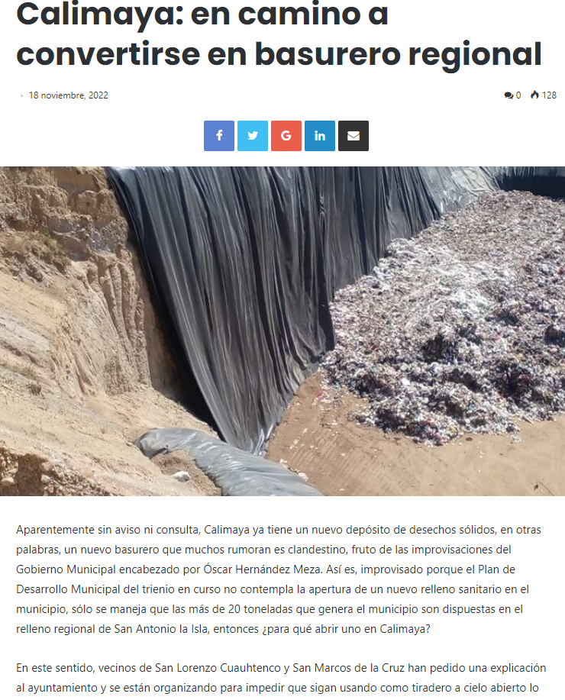
- https://eleditorialista.com/2022/11/18/calimaya-en-camino-a-convertirse-en-basurero-regional/

- Si bien es cierto las notas periodísticas o publicaciones a través de la red de Internet constituyen el derecho a la libre expresión de los profesionales de la materia, previsto en el artículo 7 de la Constitución Política de los Estados Unidos Mexicanos, en las cuales cada medio informativo vierte su opinión, comentario o señalamiento respecto de hechos que al parecer se suscitaron en un tiempo y lugar determinado y no pueden ser consideradas como un medio de prueba; también lo es que, arrojan indicios sobre los hechos a que se refieren.

- Apoya lo anterior, la Jurisprudencia con número de registro 1000830, emitida por la Sala Superior, Apéndice de 2011, localizable en VIII. Electoral Primera Parte Vigentes, Materia Electoral, tesis 191, página 244, cuyo rubro y contenido del tenor literal siguiente:

“NOTAS PERIODÍSTICAS. ELEMENTOS PARA DETERMINAR SU FUERZA INDICIARIA. Los medios probatorios que se hacen consistir en notas periodísticas, sólo pueden arrojar indicios sobre los hechos a que se refieren, pero para calificar si se trata de indicios simples o de indicios de mayor grado convictivo, el juzgador debe ponderar las circunstancias existentes en cada caso concreto. Así, si se aportaron varias notas, provenientes de distintos órganos de información, atribuidas a diferentes autores y coincidentes en lo sustancial, y si además no obra constancia de que el afectado con su contenido haya ofrecido algún mentís sobre lo que en las noticias se le atribuye, y en el juicio donde se presenten se concreta a manifestar que esos medios informativos carecen de valor probatorio, pero omite pronunciarse sobre la certeza o falsedad de los hechos consignados en ellos, al sopesar todas esas circunstancias con la aplicación de las reglas de la lógica, la sana crítica y las máximas de experiencia, en términos del artículo 16, apartado 1, de la Ley General del Sistema de Medios de Impugnación en Materia Electoral, o de la ley que sea aplicable, esto permite.”

- Luego entonces, se observa que ciertamente existe un basurero o relleno sanitario dentro de las comunidades enunciadas por el particular perteneciente al Municipio de Calimaya, por lo que no existe duda de que pueda entonces ordenarse el soporte documental que ha sido materia del presente estudio al Ayuntamiento de Calimaya, máxime que se trata de información de interés público dada la propia y especial naturaleza de la misma y que está relacionada con el derecho a un medio ambiente sano.

- En ese sentido, ordenar la entrega de la información solicitada, tendrá adicionalmente la finalidad de contar con los elementos necesarios que permitan a cualquier persona verificar las atribuciones del SUJETO OBLIGADO, de garantizar el derecho de toda persona a vivir en un ambiente adecuado para su desarrollo, salud y bienestar, mediante la procuración, vigilancia y difusión del cumplimiento de su normatividad ambiental.

- Así, es necesario precisar que la transparencia es un principio jurídico que se concreta especialmente en el derecho fundamental de acceder a la información pública y que la aplicación del principio de transparencia y el respeto y garantía del derecho de acceder a la información pública, son elementos indispensables para afirmar que existe un verdadero estado social y democrático de derecho, en el cual todas las personas pueden participar activamente en los asuntos que las afecten y una Administración Pública comprometida con el bienestar general, que en el presente caso se traduce en el acceso a la información relacionada con las medidas adoptadas, en el caso concreto, en materia ambiental.
- Por otra parte, tenemos la rendición de cuentas; que supone la capacidad de las instituciones para hacer responsables a los gobernantes de sus actos y decisiones en los distintos niveles de poder. En ese sentido, el principio de rendición de cuentas y la transparencia encuentran un objetivo en común, buscar conciliar el interés colectivo con el interés particular de los gobernantes; es decir, si todos los que dispongan de algún poder público saben que pueden ser llamados a cuentas, que su acción política, su desempeño gubernamental, el ejercicio de sus funciones y sus decisiones generan efectos positivos o negativos, tendrán mayor diligencia en sus acciones.

- Con lo anterior, se otorga por parte de este Instituto observancia a la tutela del derecho de acceso a la información del hoy RECURRENTE, toda vez que el artículo sexto constitucional reconoce el derecho de las personas de acceder a la información en posesión de los sujetos obligados la que, por principio, es pública, salvo las restricciones que defina la ley; así como el reconocimiento de las garantías para su protección, entre ellas, podemos identificar a las primarias como las inmediatamente relacionadas con el derecho y, por lo tanto, comunes para todos los sujetos obligados: el deber de documentar todo acto que realicen en el ejercicio de sus facultades, competencias o funciones; de resguardar los documentos en archivos administrativos actualizados; la de publicar, a través de los medios electrónicos disponibles, la información completa y actualizada, relacionada con el ejercicio de los recursos públicos y con los indicadores que permitan rendir cuenta del cumplimiento de sus objetivos y de los resultados obtenidos; y, finalmente, los procedimientos para solicitar información.
- De la misma forma, de acuerdo al contenido del artículo 160 de la Ley General de Transparencia y Acceso a la Información Pública que a la letra dispone:

“Artículo 160. Los sujetos obligados deberán otorgar acceso a los documentos que se encuentren en sus archivos o que estén obligados a documentar de acuerdo con sus facultades, competencias o funciones en el formato que el solicitante manifieste, de entre aquellos formatos existentes, conforme a las características físicas de la información o del lugar donde se encuentre así lo permita.”

- Así, como se puede advertir el derecho del particular de acceder a los documentos que obran en posesión del SUJETO OBLIGADO, se encuentra limitado, en virtud de que no le fue entregada la información o se realizó un pronunciamiento respecto a que no se cuenta con ella; por lo que se incumplió lo previsto en el artículo 4 de la Ley de la Materia, toda vez que el derecho de acceso a la información se define como la prerrogativa que tiene toda persona para acceder a la información generada, administrada o en poder de los sujetos obligados; apegándose en todo momento al principio de máxima publicidad consagrado en la Constitución Política de los Estados Unidos Mexicanos, en la Constitución Política del Estado Libre y Soberano de México y demás relativos y aplicables en la Materia, al establecer que toda información en posesión de cualquier autoridad, entidad, órgano y organismo federal, estatal y municipal, es pública y solo podrá ser reservada temporalmente por razones de interés público en los términos que fijen las leyes; y al reconocerse como un derecho fundamental es que todo Sujeto Obligado debe ceñir su actuar a la conservación patrimonial de sus archivos documentales y posteriormente el acceso de la información pública.

- Consecuentemente, no fue posible tener por satisfecho el derecho de acceso a la información del hoy recurrente en virtud de que en primer término es preciso referir que estamos ante el escenario de documentos los cuales son considerados públicos, es decir, la naturaleza de los oficios y de los asuntos que se traten, sirve de referencia los artículos 1, 2, 5 y 6 de la Ley de Documentos Administrativos e Históricos del Estado de México que a continuación se trascriben:

“Artículo 1. La presente Ley, es de orden público e interés social y tiene por objeto normar y regular la administración de documentos administrativos e históricos de las autoridades del Estado y los municipios en el ámbito de su competencia. Se entiende por documento, cualquier objeto o archivo electrónico o de cualquier otra tecnología existente que pueda dar constancia de un hecho.”

“Artículo 2.- Para los efectos de esta Ley, se entiende por Administración de Documentos:
a) Los actos tendientes a inventariar, regular, coordinar y dinamizar el funcionamiento y uso de los documentos existentes en los Archivos Administrativos e Históricos de los Poderes del Estado, Municipios y Organismos Auxiliares y en su caso, los que posean particulares.
b) Los actos que se realicen para generar, recibir, mantener, custodiar, reconstruir, depurar o destruir Documentos Administrativos o Históricos, que por su importancia sean fuentes esenciales de información acerca del pasado y presente de la vida institucional del Estado.”
“Artículo 3.- Los sujetos públicos encargados de realizar los actos a que se refiere el artículo anterior, son los Poderes del Estado, Municipios y Organismos Auxiliares. Los usuarios, son aquellas personas, que reciben el beneficio del uso temporal y controlado de los Documentos que obran en los Archivos.”

“Artículo 5.- El servidor público, encargado de recibir documentos, los registrará en el acto de su recepción, indicando el destino que deba darse a cada uno

“Artículo 6.- Los usuarios tendrán acceso a la información de los documentos, conforme a lo dispuesto por la ley de la materia.”
(Énfasis añadido)

- De los preceptos jurídicos invocados con anterioridad se desprende que la Ley que regula los documentos en el Estado indica que es de orden público e interés social, es decir, tiene efectos erga omnes los cuales todas aquellas autoridades que estén en el territorio mexiquense les aplica la Ley en cuestión tratándose en materia de documentos, así mismo como lo es el Sujeto Obligado, juega un papel de autoridad, es decir, se configura el hecho de que estamos ante una dependencia que realiza actos de autoridad y que estos mismos se deben documentar como la Ley de la materia lo señala.

- Por otro lado, las instituciones encargadas de la administración de documentos y que a su vez en relación con lo anterior realizan actos de autoridad, deben llevar una correcta administración de los documentos que generan y reciben, en el entendido que la administración no solo lleva el resguardo de los documentos sino también el inventario, regulación, coordinación y dinamización en el funcionamiento y uso de estos.

- Ahora bien, no pasa desapercibido que el particular requiere que el estudio de suelo, demuestre no va a traer impacto negativos en la comunidad como al medio ambiente. Al respecto mencionar que los sujetos obligados están obligados a entregar el soporte documental donde conste o se advierta la información, como obre en sus archivos y en el estado en que se encuentre, por lo que la entrega del estudio, eventualmente colmara la pretensión particular del solicitante, lo que se colige debiera ser así, derivado de que de acuerdo con la fuente de atribuciones del Ayuntamiento, es como debiera corresponder; caso contrario, sino lo demuestra como aduce el particular, quedara por colmado de igual forma su derecho pues se le dará acceso a la información en un sentido negativo, pues al sentido contrario no demuestra y por tanto se colma su derecho a saber.

- Finalmente mencionar que el soporte documental que ha sido objeto del presente estudio, deberá corresponder aquel que haya sido, generado, poseído o administrado al 15 de noviembre de 2022, fecha en que se interpuso la solicitud de información; derivado de que el particular no especifico un lapso temporal del cual requiera la información de su interés.

QUINTO. De la versión pública

Nociones generales.
- Debe destacarse que, debido a la naturaleza de la información solicitada, eventualmente pudiera obrar datos personales susceptibles de protegerse, así como información susceptible de clasificarse como reservada, el SUJETO OBLIGADO, deberá de hacer la adecuada versión pública, protegiendo los datos que no son susceptibles de ser proporcionados.

- No pasa desapercibido para este Órgano Garante que los sujetos obligados serán responsables de los datos personales en su posesión y que, en caso de localizarse datos concernientes a terceros, éstos no podrán difundir, distribuir o comercializar los datos personales. Cabe destacar que, para la realización de la clasificación de la información, se deben seguir una serie de pasos y procedimientos, por lo que es menester reiterar los mismos:

a) Requisitos previos. | Los artículos 100 y 122 de la Ley Estatal y de la Ley General, respectivamente, señalan que si los Sujetos Obligados determinan que la información actualiza alguno de los supuestos de clasificación, es deber de los titulares de las áreas proponer su clasificación y no del Comité de Transparencia.  Al hacerlo tienen que precisar de qué información se trata, señalando el supuesto de clasificación (confidencialidad o reserva).  Además, se debe señalar el procedimiento, de los tres que establecen los artículos 132 y 106 de la Ley Estatal y General, respectivamente.  El último de estos requisitos previos consiste en que no se pueden emitir acuerdos de carácter general ni particular, esto es, no se puede hacer un acuerdo para clasificar de manera general todos los documentos de un expediente o área, sin individualizar su análisis y tampoco se puede hacer un acuerdo por cada dato que se vaya a clasificar dentro de un documento con diez datos, por ejemplo, susceptibles de ser clasificados.
b) Supuestos de clasificación. | Las disposiciones constitucionales y legales en la materia establecen los dos supuestos generales para clasificar la información: por reserva y por confidencialidad.  Los artículos 116 y 143 de la Ley Estatal y de la Ley General, respectivamente, señalan los supuestos para que la información pueda ser clasificada como confidencial. Mientras que los artículos 105 y 130 de la Ley Estatal y de la Ley General, respectivamente, señalan que la aplicación de estos supuestos debe realizarse de manera restrictiva y limitada, por lo que debe acreditarse que se cumple con esta condición y no se pueden ampliar las excepciones o supuestos de clasificación aduciendo analogía o mayoría de razón.  El Sujeto Obligado debe identificar claramente el tipo de información y hacer un juicio de subsunción o encaje para acreditar que el supuesto de hecho corresponde estrictamente con la hipótesis jurídica. Esto también lo debe de realizar el servidor público habilitado y el titular del área que administra la información.
c) Formalidades para emitir el acuerdo de clasificación. | El Comité de Transparencia, según lo dispuesto en los artículos cuenta con las facultades para aprobar, modificar o revocar la clasificación de la información que haya propuesto.  Es necesario que el acto reúna con los requisitos elementales, entre ellos, que la autoridad que va a emitir el acto de autoridad sea la legalmente facultada para ello.  La decisión de aprobar, modificar o revocar la clasificación deberá de asentarse en un documento que registre la determinación a la que se llegue después de un análisis minucioso a partir de lo propuesto por el Titular del I. área que administra la información, cuyo análisis debe integrarse en la agenda de los asuntos a tratar en las sesiones, se insiste, a partir de las decisiones adoptadas previamente por los titulares de áreas y que son sujetas a control, en primera instancia, por el Comité de Transparencia.
d) Requisitos de fondo del acuerdo de clasificación. | Como se ha señalado antes, al hacer el juicio de subsunción o encaje entre el supuesto de hecho y la hipótesis jurídica, se debe acreditar la estricta correspondencia entre un elemento y otro. Ahora, en esta parte del procedimiento, que se desahoga en sede del Comité de Transparencia, la ley señala que la carga de la prueba, para justificar las restricciones, corresponde a los Sujetos Obligados, por lo que deberán fundar y motivar debidamente la clasificación.  De lo anterior, se desprende que para una correcta clasificación total o parcial, esto es determinar los datos que se suprimen en las versiones públicas, es necesario fundar y motivar, de manera correcta, la clasificación; considerando que todo acto que la autoridad pronuncie en el ejercicio de sus atribuciones, debe expresar los fundamentos legales que le dieron origen y las razones por las que se deben aplicar al caso concreto.  Así, en un acto de autoridad se cumple con la debida fundamentación cuando se cita el precepto legal aplicable al caso concreto y la debida motivación cuando se expresan las razones, motivos o circunstancias que tomó en cuenta la autoridad para adecuar el hecho a los fundamentos de derecho. De este modo, la persona que se sienta afectada pueda impugnar la decisión, permitiéndole una real y auténtica defensa.  En ese mismo sentido, el numeral trigésimo tercero fracción V de los Lineamientos Generales, precisa que para motivar la clasificación se deben acreditar las circunstancias de tiempo, modo y lugar.  Ahora bien, para cada caso además de fundar y motivar, se debe identificar con claridad que datos contenidos en las documentales que son susceptibles de suprimirse, por ejemplo; Clave Única de Registro de Población (CURP), Registro Federal de Contribuyentes (R.F.C.), claves de seguros, préstamos o descuentos personales, secretos bancario, fiduciario, industrial, comercial, fiscal, bursátil y postal, cuya titularidad corresponda a particulares, entre otros.
e) Condiciones especiales de la clasificación de la información como confidencial. | Los artículos 148 y 120 de la Ley Estatal y de la Ley General, respectivamente, establecen que aun tratándose de datos personales, se podrán proporcionar, incluso sin solicitar el consentimiento de su titular.  En el caso de lo señalado en la fracción IV, será el Instituto quien deba aplicar la prueba de interés público, considerando también que como recientemente ha discutido la Suprema Corte de Justicia de la Nación, los servidores públicos nos encontramos sujetos a un régimen menor de protección.  Pero si la información que se pretende clasificar como confidencial no se encuentra en los supuestos de los artículos señalados y es posible, se deberá consultar al titular de los datos si permite o no el acceso. De no ser posible, la realización de la consulta, procede, fundando y motivando, la clasificación.

- Si el servidor público incumple con estas formalidades y entrega la información sin proteger los datos personales incumple con lo que estipula las disposiciones legales establecidas; asimismo que si entrega un documento testado sin el debido acuerdo de clasificación.

- Por lo anteriormente expuesto y fundado, este ÓRGANO GARANTE, emite los siguientes:

R E S O L U T I V O S

PRIMERO. Resultan parcialmente fundadas las razones o motivos de inconformidad hechos valer en los recursos de revisión números: 16893/INFOEM/IP/RR/2022 y 16894/INFOEM/IP/RR/2022, en términos de los considerandos CUARTO y QUINTO de la presente resolución.
SEGUNDO. Se MODIFICAN las respuestas emitidas por el Ayuntamiento de Calimaya y se ORDENA entregar vía Sistema de Acceso a la Información Mexiquense (SAIMEX), de ser el caso en versión pública, la siguiente información del basurero ubicado en las comunidades de San Marcos de la Cruz y San Lorenzo Cuauhtémoc, Calimaya, Estado de México, al 15 de noviembre de 2022:

  - Soporte documental donde conste o se advierta el estudio de suelo;

  - Soporte documental donde conste o se advierta el estudio de impacto ambiental; y

  - Soporte documental donde conste o se advierta la factibilidad de funcionamiento del basurero.

Para efectos de lo anterior, se deberá emitir el Acuerdo del Comité de Transparencia en términos de los artículos 49, fracción VIII y 132, fracción II de la Ley de Transparencia y Acceso a la Información Pública del Estado de México y Municipios, en el que funde y motive las razones sobre los datos que se supriman o eliminen dentro del soporte documental respectivo objeto de las versiones públicas que se formulen y se pongan a disposición de EL RECURRENTE.

TERCERO. Notifíquese la presente resolución al Titular de la Unidad de Transparencia del Sujeto Obligado, para que conforme al artículo 186 último párrafo, 189 segundo párrafo y 194 de la Ley de Transparencia y Acceso a la Información Pública del Estado de México y Municipios; dé cumplimiento a lo ordenado dentro del plazo de diez días hábiles, e informe a este Instituto en un plazo de tres días hábiles siguientes sobre el cumplimiento dado a la presente y, se le apercibe que en caso de negarse a cumplir la presente resolución o hacerlo de manera parcial, se le impondrá una medida de apremio de conformidad con lo previsto en los artículos 198, 200, fracción III; 214, 215 y 216 de la Ley de Transparencia y Acceso a la Información Pública del Estado de México y Municipios.

CUARTO. De conformidad con el artículo 198 de la Ley de Transparencia y Acceso a la Información Pública del Estado de México y Municipios, de considerarlo procedente, el SUJETO OBLIGADO, de manera fundada y motivada, podrá solicitar una ampliación de plazo para el cumplimiento de la presente resolución.

QUINTO. Notifíquese a EL RECURRENTE la presente resolución, vía SAIMEX.

SEXTO. Se hace del conocimiento de EL RECURRENTE que, de conformidad con lo establecido en el artículo 196 de la Ley de Transparencia y Acceso a la Información Pública del Estado de México y Municipios, en caso de que considere que la resolución le cause algún perjuicio podrá impugnarla vía juicio de amparo en los términos de las leyes aplicables.

ASÍ LO RESUELVE, POR UNANIMIDAD DE VOTOS, EL PLENO DEL INSTITUTO DE TRANSPARENCIA, ACCESO A LA INFORMACIÓN PÚBLICA Y PROTECCIÓN DE DATOS PERSONALES DEL ESTADO DE MÉXICO Y MUNICIPIOS, CONFORMADO POR LOS COMISIONADOS JOSÉ MARTÍNEZ VILCHIS; MARÍA DEL ROSARIO MEJÍA AYALA; SHARON CRISTINA MORALES MARTÍNEZ; LUIS GUSTAVO PARRA NORIEGA Y GUADALUPE RAMÍREZ PEÑA, EN LA VEGÉSIMA SEGUNDA SESIÓN ORDINARIA CELEBRADA EL CATORCE (14) DE JUNIO DE DOS MIL VEINTITRÉS, ANTE EL SECRETARIO TÉCNICO DEL PLENO ALEXIS TAPIA RAMÍREZ.

Emitidos por este Instituto y publicados en el Periódico Oficial del Gobierno del Estado de México “Gaceta del Gobierno” en fecha treinta de octubre de dos mil ocho.

